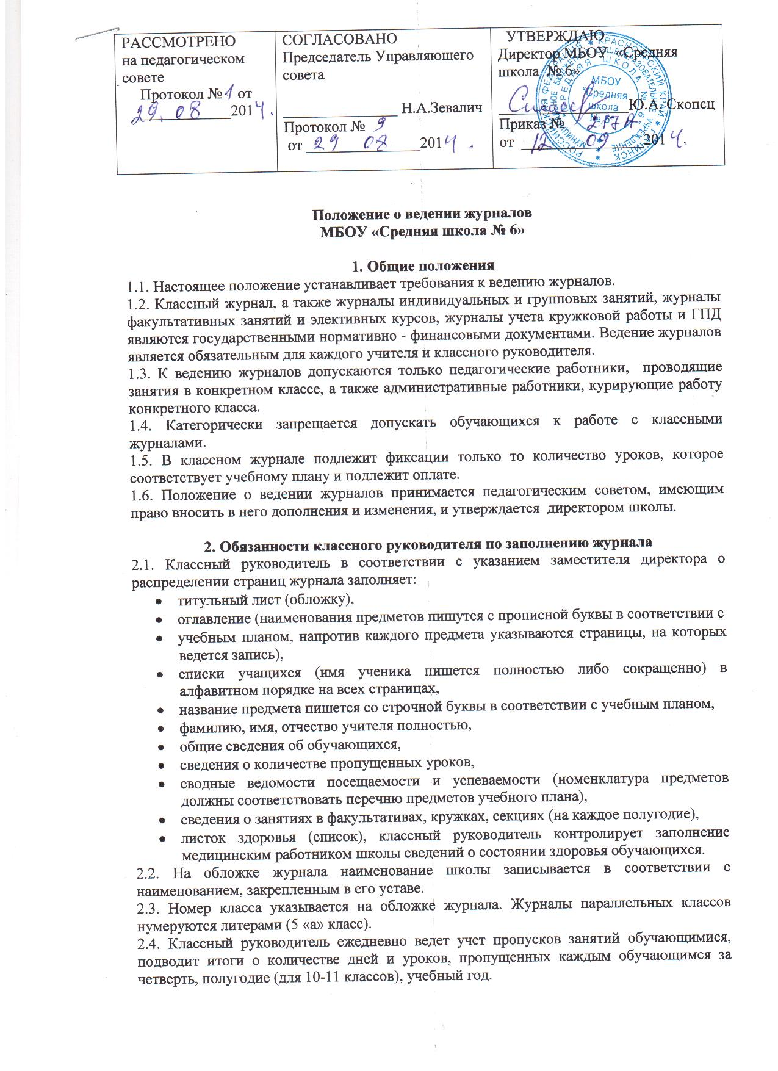

УТВЕРЖДАЮ:
Директор МБОУ «Средняя школа № 6»
_______________ Ю. А. Скопец
Приказ №____«____»__________2014г.

Положение о ведении журналов
МБОУ «Средняя школа № 6»

1. Общие положения
1.1. Настоящее положение устанавливает требования к ведению журналов.
1.2. Классный журнал, а также журналы индивидуальных и групповых занятий, журналы факультативных занятий и элективных курсов, журналы учета кружковой работы и ГПД являются государственными нормативно - финансовыми документами. Ведение журналов является обязательным для каждого учителя и классного руководителя.
1.3. К ведению журналов допускаются только педагогические работники, проводящие занятия в конкретном классе, а также административные работники, курирующие работу конкретного класса.
1.4. Категорически запрещается допускать обучающихся к работе с классными журналами.
1.5. В классном журнале подлежит фиксации только то количество уроков, которое соответствует учебному плану и подлежит оплате.
1.6. Положение о ведении журналов принимается педагогическим советом, имеющим право вносить в него дополнения и изменения, и утверждается директором школы.

2. Обязанности классного руководителя по заполнению журнала
2.1. Классный руководитель в соответствии с указанием заместителя директора о распределении страниц журнала заполняет:
- титульный лист (обложку),
- оглавление (наименования предметов пишутся с прописной буквы в соответствии с
- учебным планом, напротив каждого предмета указываются страницы, на которых ведется запись),
- списки учащихся (имя ученика пишется полностью либо сокращенно) в алфавитном порядке на всех страницах,
- название предмета пишется со строчной буквы в соответствии с учебным планом,
- фамилию, имя, отчество учителя полностью,
- общие сведения об обучающихся,
- сведения о количестве пропущенных уроков,
- сводные ведомости посещаемости и успеваемости (номенклатура предметов должны соответствовать перечню предметов учебного плана),
- сведения о занятиях в факультативах, кружках, секциях (на каждое полугодие),
- листок здоровья (список), классный руководитель контролирует заполнение медицинским работником школы сведений о состоянии здоровья обучающихся.
2.2. На обложке журнала наименование школы записывается в соответствии с наименованием, закрепленным в его уставе.
2.3. Номер класса указывается на обложке журнала. Журналы параллельных классов нумеруются литерами (5 «а» класс).
2.4. Классный руководитель ежедневно ведет учет пропусков занятий обучающимися, подводит итоги о количестве дней и уроков, пропущенных каждым обучающимся за четверть, полугодие (для 10-11 классов), учебный год.
2.5. В конце каждой четверти (полугодия) классный руководитель вносит итоговые отметки в сводную ведомость, в конце учебного года оформляет последние страницы журнала с итоговыми отметками, внося запись о решении педсовета по итогам учебного года («переведен в следующий класс», «допущен к итоговой аттестации», «выдан аттестат…» и т.д.), указав число и номер протокола педсовета. Так, в графе «Решение педагогического совета» классный руководитель записывает в 1-8-х и 10-х классах «Переведен(а) в… класс. Протокол №… от… мая 20… г.». Эта запись должна стоять в каждой ячейке (у каждого ученика); в 9-х и 11-х классах «Допущен(а) к итоговой аттестации. Протокол №… от… мая 20… г. Окончил(а) 9 (11) кл. Протокол №… от… июня 20… г. Эта запись должна стоять в каждой строчке (у каждого ученика).
2.6. Все изменения в списочном составе обучающихся (прибытие, выбытие, перевод на индивидуальное обучение на дому и др.) может фиксировать только классный руководитель после издания соответствующего приказа по школе. Дата выбытия (прибытия) вносится в журнал на строку с фамилией обучающегося (например, Петров Андрей выбыл (прибыл) 09.10.2013).

3. Обязанности учителей-предметников по заполнению журнала
3.1. Классный журнал заполняется учителем в день проведения урока. Работать с журналом учитель должен только в школе. Знакомить родителей с оценками учащихся в классном журнале разрешается только в присутствии классного руководителя или администрации.
3.2. Учитель обязан систематически проверять и оценивать знания учащихся, а также отмечать посещаемость обучающихся на уроке (в случае отсутствия ученика ставится «н»).
3.3. Количество часов по каждой теме должно соответствовать тематическому планированию и рабочей программе учебного предмета.
3.4. Все записи в классном журнале должны вестись четко и аккуратно, без исправлений, ручкой синего цвета. В исключительных случаях допускается исправление (по согласованию с заместителем директора по УВР), содержание которого необходимо описать в нижней части страницы (например, «Отметка Иванову Петру за 09.12 исправлена на «4» (хорошо)), заверив личной подписью учителя или заместителя директора по УВР с ее расшифровкой и школьной печатью. Недопустимо при исправлении в классном журнале использование закрашивающих средств.
3.5. Все записи по всем учебным предметам должны вестись на русском языке с указанием не только темы уроков (формулировка темы должна быть конкретной, отражающей проблему, рассматриваемую на уроке), но и темы практических, лабораторных работ, экскурсий, контрольных работ (в том числе диктантов), уроков с использованием информационных технологий и видеоуроков. Например, Практическая работа №5 «Размещение топливных баз» (или без номера), Лабораторная работа №2 «Измерение массы на рычажных весах», Контрольный диктант №2 «Сложное предложение», Контрольная работа №1 «Движение и взаимодействие тел» и т.п.
3.6. Учитель на правой стороне развернутой страницы журнала записывает тему, изученную на уроке, ставит арабскими цифрами не через дробь дату урока (09.12).
3.7. При проведении сдвоенных уроков делается запись темы каждого урока в каждой графе.
3.8. В клетках для отметок учитель имеет право записывать только один из следующих символов – «1», «2», «3», «4», «5», «н». Выставление в журнале точек, отметок со знаком «минус» не допускается. Не допускаются вертикальные записи: к. раб., сам. раб., диктант и др. Выставление в одной клетке двух отметок допускается только за письменные работы по русскому языку.
3.9. Отметки за письменные работы по литературе (сочинение) выставляются следующим образом: по литературе – за содержание работы, за грамотность – на русский язык
3.10. При делении класса на группы записи ведутся индивидуально каждым учителем, ведущим подгруппу. Допускается оформление подгрупп на одно странице журнала.
3.11. На уроках биологии, физики, химии лабораторные работы проводятся и отмечаются в зависимости от типа урока и задач и оцениваются индивидуально, если ученики осваивают новые знания и приемы учебной деятельности, а если идет закрепление умений, полученных ранее, оцениваются все учащиеся.
3.12. На уроках технологии, физики, химии, информатике и физической культуры обязательно записывать номер инструкции по ТБ либо в графе «Что пройдено на уроке», либо в графе «Домашнее задание».
3.13. В графе «Домашнее задание» записывается содержание задания, страницы, номера задач и упражнений с отражением специфики организации домашней работы. Например, «проверить…, составить план к тексту, составить или заполнить таблицу, учить наизусть, ответить на вопросы, домашнее сочинение, реферат, сделать рисунок и др. Если учителем не предполагается домашнее задание, то он делает в графе ««Домашнее задание» запись « не задано», также допускается отсутствие записи в соответствующей графе.
3.14. В течение учебного года допускается отсутствие записи домашнего задания по физической культуре, технологии, ИЗО, музыке, предметам регионального компонента, элективным, факультативным курсам.
3.15. В 1-м классе и I полугодии 2-го класса оценивание учащихся безотметочное: оценки в журнал ни по одному предмету не ставятся.
3.16. оценки за четверть, полугодие выставляются в колонке, следующей сразу за текущими отметками без пропуска клетки после них.

4. Выставление итоговых отметок
4.1. Итоговые отметки учащихся за четверть, полугодие, год должны быть обоснованы.
4.2. Для объективной аттестации учащихся за четверть и полугодие необходимо наличие не менее трех отметок в месяц (при 1-часовой недельной учебной нагрузке по предмету) и более шести (при учебной нагрузке более 2-х часов в неделю) с обязательным учетом качества знаний учащихся по письменным, лабораторным и практическим работам. При возникновении спорной ситуации при выставлении оценки учитель обязан провести дополнительный опрос.
4.3. Отметка н/а (не аттестован) может быть выставлена только в случае отсутствия трех и более текущих оценок и пропуска учебных занятий по неуважительным причинам.
4.4. Итоговые отметки за каждую учебную четверть и полугодие выставляются в столбец, следующий непосредственно за столбцом даты последнего урока.
4.5. Годовая отметка выставляется в столбец, следующий непосредственно за столбцом отметки за последнюю четверть, полугодие.
4.6. В выпускном 9 классе в случае сдачи экзамена при завершении обучения конкретного предмета отметка за экзамен выставляется в столбец, следующий непосредственно за столбцом годовой отметки (данный столбец обозначается «экз»). В случае повторной сдачи экзамена следует столбец с записью «повт. экз.». После вставляется итоговая отметка.
4.7. Итоговые отметки за 9 класс по русскому языку и математике определяются как среднее арифметическое годовых и экзаменационных отметок и выставляются в соответствии с правилами математического округления. Итоговые отметки за 9 класс по другим предметам выставляются на основе годовой отметки выпускника.
4.8. В выпускном 11 классе за годовой оценкой следует выставление итоговой оценки. Итоговые отметки определяются как среднее арифметическое полугодовых и годовых отметок обучающихся за каждый год обучения по образовательной программе среднего общего образования.

5. Контроль
5.1. Администрация школы обязана систематически осуществлять контроль ведения журналов.
5.2. Журнал проверяется не реже 1 раза в четверть на предмет правильности и своевременности записи тем уроков, системы контроля и оценки со стороны педагога, дозировки домашнего задания, соответствия пройденных тем учебному плану и тематическому планированию рабочей программы педагога.
5.3. Заместитель директора по УВР по итогам проверки делает записи в графе «Замечания по ведению классного журнала» с указанием цели проверки и замечаний. По итогам повторной проверки делается отметка об устранении обнаруженных ранее замечаний. Все записи подкрепляются подписью проверяющего. В случае нарушений, допущенных при ведении классного журнала учителю-предметнику или классному руководителю, а также заместителю директора по учебной работе может быть объявлено дисциплинарное взыскание за невыполнение своих должностных обязанностей в соответствии с Трудовым кодексом Российской Федерации.
5.4. В конце учебного года классный руководитель сдает журнал заместителю директора по УВР. После проверки журнала заместитель директора производит запись: «Журнал проверен и принят для сдачи в архив. Дата. Подпись».Срок хранения классных журналов составляет 5 лет.
5.5. После 5-летнего хранения из журнала изымаются страницы со сводными данными успеваемости и перевода учащихся класса. Сформированные дела хранятся не менее 25 лет.

